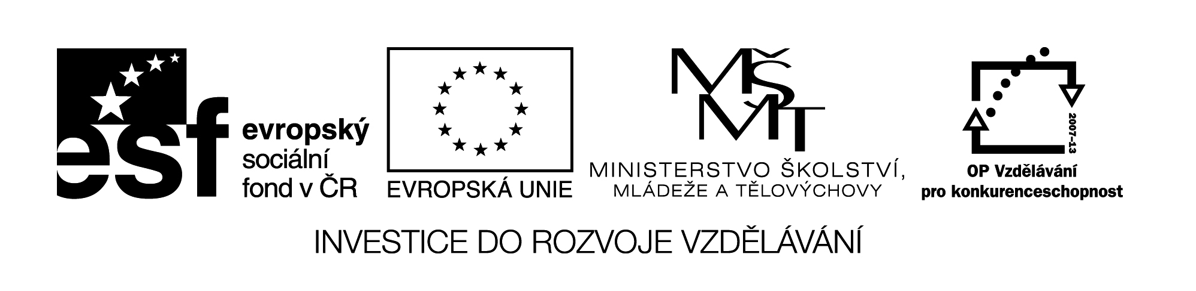

Název sady: Matematika

Autor: Lenka Zahradníková, Jana Patková, Kateřina Bělecká, Radmila Hostašová

Rok vytvoření: 2013

Zaměření: 1. stupeň

Kategorie: Matematika a její aplikace

Klíčová slova: numerace, sčítání, odčítání, násobení, dělení, číselná osa, jednotky délky.

Sada je zaměřena na vyvození sčítání, odčítání, násobení, dělení a následné procvičení početních operací. Většina úloh k procvičení učiva je v interaktivní podobě. Důležitou součástí sady jsou slovní úlohy.